ICS 91.100

Q 11

团体标准

T/CECS ×××××—20××

混凝土减水剂分子量测试方法

**Standard Test Method for Determination of Molecular**

**Weight of Concrete Water Reducer**

(征求意见稿)

20××-××-××发布 20××-××-××实施

中国工程建设标准化协会 发 布

前  言

本文件按照GB/T 1.1-2020和GB/T 20001.10-2014给出的规则起草。

本文件按中国工程建设标准化协会《关于印发〈中国工程建设标准化协会关于印发2019年第一批协会标准制订、修订的计划〉的通知》（建标协字〔2019〕12号）的要求制定。

请注意本文件的某些内容可能直接或间接涉及专利，本文件的发布机构不承担识别这些专利的责任。

本文件由中国工程建设标准化协会混凝土结构专业委员会归口管理。

本文件负责起草单位：科之杰新材料集团有限公司。

本文件参加起草单位：上海东大化学有限公司、江苏奥莱特新材料股份有限公司、同济大学、浙江大学、深圳大学、重庆大学、武汉理工大学、福建省防火阻燃材料重点实验室、中国船舶重工集团国际工程有限公司、沃特斯中国有限公司。

本文件主要起草人：钟丽娜、李格丽、方云辉、邵幼哲、罗琼、钱珊珊、孙振平、戴李宗、任骏、闫东明、郭元强、杨海静、杨宏宇、袁丛辉、谭洪波、兰涛、李然、郑广乐、柯余良、桂苗苗、赖华珍、张小芳、徐仁崇。

本文件审查人：

**目 次**

1 范围 1

2 规范性引用文件 1

3 术语和定义 1

4 方法原理 2

5 试剂和材料 2

6 仪器和设备 2

7 试验步骤 2

8 试验数据处理 3

9 试验报告 3

附录A（资料性附录）用仪器软件计算分子量参数 5

**目 次**

1 Scope 1

2 Normative reference 1

3 Terms and definitions 1

4 Principle 2

5 Reagents and materials 2

6 Instruments and equipment 2

7 Test procedure 2

8 Test data processing 3

9 Test report 3

Appendix A (informative appendix) calculation of molecular weight parameters by instrument software 5

**混凝土减水剂分子量测试方法**

1. 范围

本文件规定了混凝土减水剂分子量测试方法相关的术语和定义、方法原理、试剂和材料、仪器和设备、试验步骤、试验数据处理和试验报告。

本文件适用于在混凝土中用聚羧酸系高性能减水剂和脂肪族高效减水剂。

1. 规范性引用文件

下列文件中的内容通过文中的规范性引用而构成本文件必不可少的条款。其中，注日期的引用文件，仅该日期对应的版本适用于本文件；不注日期的引用文件，其最新版本（包括所有的修改单）适用于本文件。

GB/T 6682 分析实验室用水规格和试验方法

JJG 342 凝胶渗透色谱仪检定规程

1. 术语和定义

下列术语和定义适用于本文件。

凝胶渗透色谱法（*GPC*） gel permeation chromatography

基于聚合物分子尺寸，以水或缓冲溶液作流动相，使聚合物的不同组分得以分开的一种液相色谱分离技术。



数均分子量（$M_{\text{n}}$） number-average molecular weight

按分子数统计的平均分子量， $M_{n}=\frac{\sum_{i=1}^{n}{H_{i}}}{\sum_{i=1}^{n}{H_{i}M_{i}^{-1}}}$。



重均分子量（$M_{\text{w}}$） weight-average molecular weight

按质量统计的平均分子量， $M_{w}=\frac{\sum_{i=1}^{n}{H_{i}M_{\text{i}}}}{\sum_{i=1}^{n}{H_{i}}}$。

峰位分子量（$M_{\text{p}}$） peak molecular weight

最高峰处的分子量。

Z均分子量（$M_{\text{z}}$） Z-average molecular weight

按照Z值统计平均的分子量， $M_{z}=\frac{\sum_{i=1}^{n}{H_{i}M_{i}^{2}}}{\sum_{i=1}^{n}{H_{i}M_{\text{i}}}}$。

多分散系数（*PDI*） polydispersity

表示分子量分布分散程度的指数，由重均分子量和数均分子量的比值表示。其值越大，表明分子量分布越宽，多分散性程度越大。

面积百分比 area percentage

所选色谱峰面积占色谱峰总面积的百分比。

标准物质 standard substance

已知分子量的窄分布聚合物标准样品，用于校正待测物的分子量。

流动相 mobile phase

凝胶渗透色谱过程中携带待测组分向前移动的水溶性物质。

1. 方法原理

基于聚合物的分子尺寸不同，可将聚合物的分子组分按照分子体积（分子量）的大小在凝胶渗透色谱柱中分离，样品中分子尺寸大的组分优先被流动相洗脱出来。通过合适的检测器测试各分离分子组分的浓度，通过相同测试条件下校正标准物质的保留时间-分子量对数校正曲线，计算出待测混凝土减水剂的各种相对平均分子量和多分散系数。

1. 试剂和材料
   1. 试剂
      1. 硝酸钠：分析纯。
      2. 超纯水：应符合GB/T 6682中一级水的规定。
      3. 标准物质：聚乙二醇（PEG）和聚氧化乙烯(PEO)。
   2. 材料
      1. 水性过滤膜：滤膜尺寸≤0.45 µm。
      2. 针式过滤器：材质为聚醚砜（PES），直径13 mm，孔径0.45 µm。
2. 仪器和设备

凝胶渗透色谱仪：应符合JJG 342的要求。

分析天平：精度为0.0001 g。

超声波清洗器。

抽滤装置：滤杯（300 mL或500 mL）、三角集液瓶（1 L或2 L）、砂芯过滤头、水性滤膜（直径50 mm，孔径0.45 µm）、固定铝夹和软管。

容量瓶：规格为1000 mL。

1. 试验步骤
   1. 试样制备
      1. 流动相制备：称取8.5 g的硝酸钠，精确至0.0001 g，以超纯水溶解后，转移到1000 mL的容量瓶中，定容，摇匀；采用含有水性过滤膜的抽滤装置进行抽滤，然后用超声波清洗器超声≥30 min后，静置至室温备用。流动相需临用现配。
      2. 标准物质溶液制备：以流动相为溶剂，称取5～10个不同分子量的标准物质，根据标准物质推荐浓度配制标准物质溶液，轻微振荡，静置12 h以上使其充分溶解备用。标准物质溶液需临用现配。
      3. 样品溶液制备：以流动相为溶剂，将混凝土减水剂配制成浓度为（1.0～10.0）g/L的样品溶液备用。样品溶液需临用现配。
   2. 仪器参考条件

以下为参考条件，可根据不同品牌仪器和不同样品等实际情况进行调整，参照本仪器条件测得的色谱图及分子量参数见附录A。

* + 1. 色谱柱：根据聚合物样品特性选择使用单根色谱柱或多根色谱柱联用，色谱柱的量程应与待测物分子量分布范围相匹配。柱子填充物的孔径大小以单位埃（1 Å=10-10 m）表示，填料为羟基化聚异丁烯酸酯凝胶颗粒，柱子内径7.8 mm，长300 mm，依据所分析物的分子量范围选择孔径大小,推荐参数：
       - 1. 孔径大小为120 Å、250 Å和500 Å的色谱柱串联。
         2. pH范围2～12。
         3. 分子量范围100～400000。
    2. 流动相：0.1 mol/L硝酸钠溶液。
    3. 流速：0.6 mL/min～1.0 mL/min。
    4. 检测器：示差检测器。
    5. 柱温：35 ℃～40 ℃。
    6. 检测器温度：35 ℃～40 ℃。
    7. 检测器灵敏度：8～32。
    8. 进样量：20 µL。
  1. 仪器校正

采取与7.2同样的色谱条件，取制备好的标准物质溶液，经过水性过滤膜过滤后进样，由数据采集与处理系统记录每个标准物质溶液对应的峰高、峰面积和保留时间等，利用凝胶渗透色谱仪所配套的计算机软件建立校正曲线，并进行线性拟合，线性相关系数R值应不小于0.9995，仪器校正周期不超过3个月。

* 1. 样品测试

采取与7.2同样的色谱条件，取制备的样品溶液过滤后进行测试。

1. 试验数据处理

利用凝胶渗透色谱仪相配套的计算机软件进行数据分析。根据校正曲线计算混凝土减水剂的数均分子量 $M_{n}$、重均分子量 $M_{w}$、峰位分子量 $M_{p}$、Z均分子量 $M_{z}$、分散系数 $PDI$ 和面积百分比。

1. 试验报告

凝胶渗透色谱法测试混凝土减水剂的分子量结果以报告的形式呈现，报告应包括以下信息：

* + - * 1. 样品相关信息；
        2. 仪器系统类型和型号；
        3. 检测器类型和型号；
        4. 测试基本参数，包括柱温、流动相、流速、进样浓度、进样体积等。
        5. 校正标准物质；
        6. 计算得出的数均分子量 $M_{n}$、重均分子量 $M_{w}$、峰位分子量 $M_{p}$、Z均分子量 $M_{z}$、分散系数 $PDI$ 和面积百分比；
        7. 分析日期。



**（资料性附录）**

**用仪器软件计算分子量参数**

* 1. 通则

按照7条规定试验步骤得到的校正曲线和表征聚合物特性的GPC谱图，仪器软件可完成相关分子量参数的计算。

* 1. 色谱图采集

设置色谱图采集参数，并开始进行样品色谱采集。在运行过程中，计算机屏幕上实时显示GPC曲线。样品测试完毕后，得到一张完整的色谱图，见图A.1。

仪器参数设置如下：

a) 流动相：0.1 mol/L硝酸钠溶液。

b) 流速：0.8 mL/min。

c) 检测器：示差检测器。

d) 柱温：40 ℃。

e) 检测器温度：40 ℃。

f) 检测器灵敏度：8。

g) 进样量：20 µL。

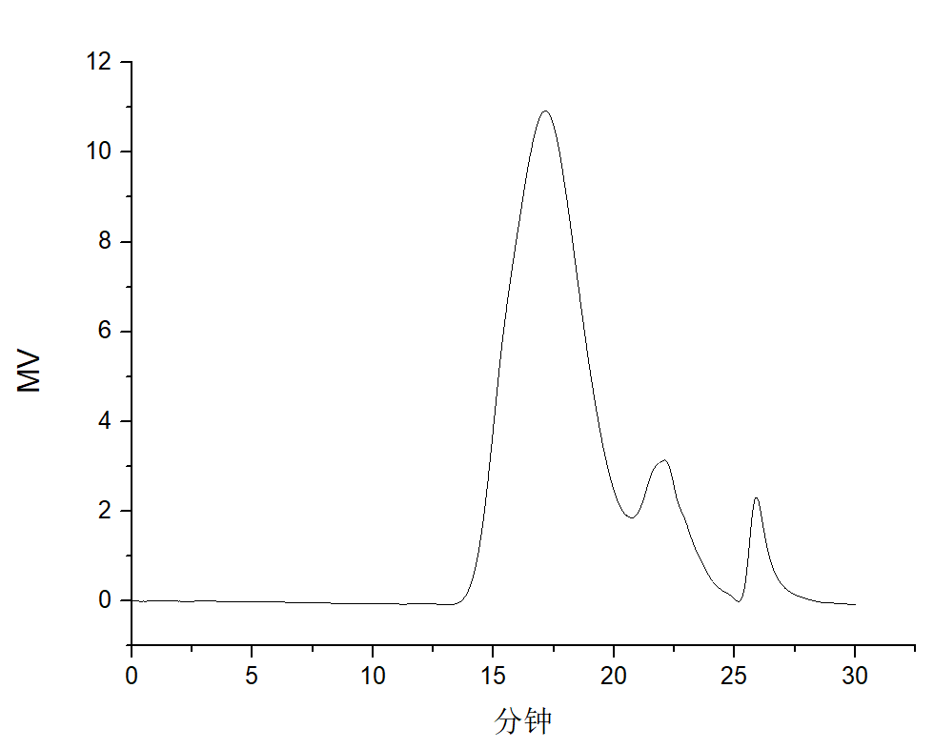

图A.1 GPC谱图

* 1. 谱图分析

依据现有的方法对色谱图进行积分并校正，如图A.2所示。

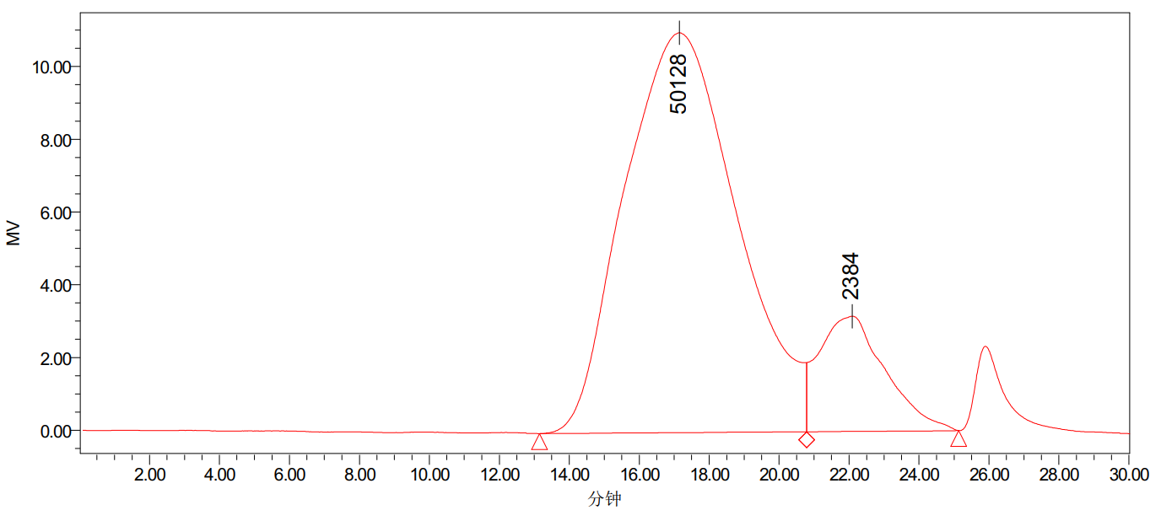

A.2 积分色谱图

* 1. GPC分析结果

最终的GPC分析结果见表A.2。

表A.2 GPC分析结果

|  |  |  |
| --- | --- | --- |
| 序号 | 参数 | 数值 |
| 1 | 数均分子量 $M_{n}$ | 34517 |
| 2 | 重均分子量 $M_{w}$ | 76585 |
| 3 | 峰位分子量 $M_{p}$ | 50128 |
| 4 | Z均分子量 $M_{z}$ | 180268 |
| 5 | 分散系数 $PDI$ | 2.22 |
| 6 | 面积百分比 | 85.42% |